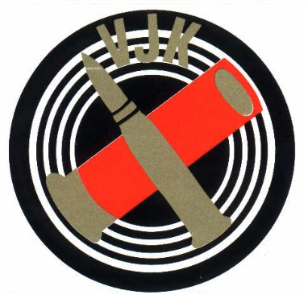
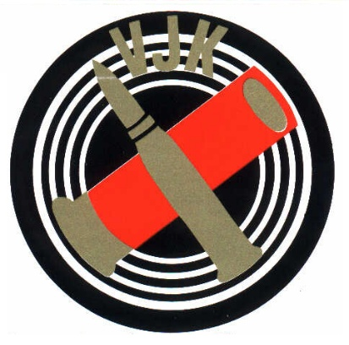

Klubbmästerskap Compak Sporting 2026
1 Per Karlsson 47
2 Henrik Johansson 46
3 Anton Hulén 45
4 Per Wärnqvist 44
5 Gustav Torsander 43
Martin Frisell 43
7 Göran Malmkvist 39
8 Josefin Wistrand 36
9 Dennis Andersson 35
10 Tobias Blomqvist 30
Torbjörn Nensén 30
Ronald Qvarsell 30
13 Asta Gustavsson 26
14 Ivar Blomqvist 23

